Правила
Эта игра посвящена событиям второго августа 216 года до н.э. В этой игре мы собираемся познакомить участников игры касательно этого сражения.
В игре участвуют до 5 игроков 3 со стороны Карфагенян и 2 со стороны Римлян. Есть 2 стороны Римляне и Карфагеняни. Также есть вопросы, на которые Римляне отвечают, чтобы ходить, а Карфагеняни, чтобы атаковать. Если команда не отвечает на вопрос, то права ответа переходит соперникам. Правильно отвеченный вопрос команда кладёт в свою стопку.
Если Римляне не отвечают на вопрос, то они обязаны идти по такой – же траектории, что и в реальности, то есть вперёд и Карфагеняни могут их окружить, и уничтожить.
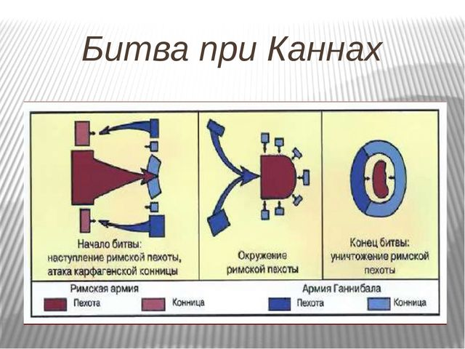
Каждый игрок руководит своим отрядом (пехотой или конницей) и ходит по очереди после других игроков. Что бы понять, кто, за что главный игроки тянут карточки персонажей.
Цель игры:
Уничтожить всех солдат противника.
Передвижение - поле разделено на клетки. Каждый юнит может сделать определённоё количество ходов.
Атака - За ход каждый юнит может атаковать 1 раз.
Конец игры: Если ни одна армия не уничтожала другую, а вопросы закончились, побеждают игроки, ответившие на большее кол-во вопросов.
Римская пехота – 3 движения; жизнь-4; сила-3
Римская кавалерия – 5 движения; жизнь-3; сила-3
Карфагенианская пехота – 4 движение; жизнь-2; сила-2
Карфагенианская кавалерия – 5 движение; жизнь-5; сила-5

